Отчёт
о работе МКУК
«Городская библиотека семейного чтения»
г. Нарткала
за IV квартал 2024 года.

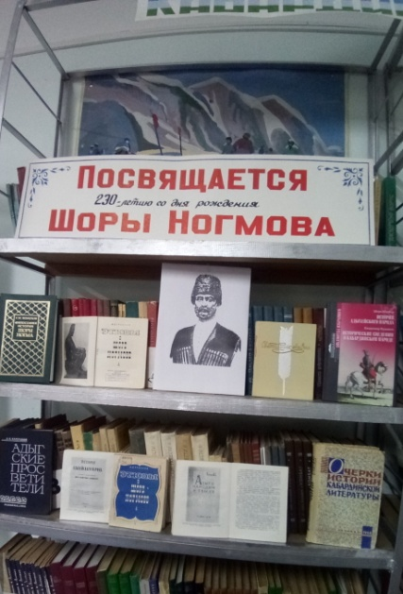
8.10.24г. Краеведческий час: «Великий просветитель»
(К 230-етнй годовщине со дня рождения Шоры Бекмурзовича Ногмова )
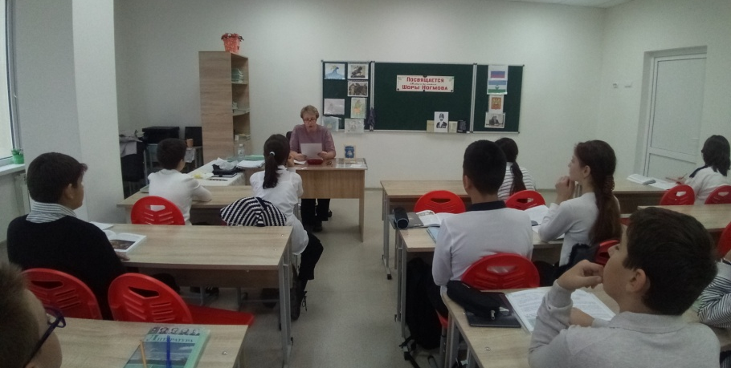
В городской школе № 6 с уч-ся 6«б» класса, прошел краеведческий час, приуроченный к памятной дате. Библиотекарь Сорокина Елена познакомила ребят с основными этапами творческого пути и жизни великого просветителя, его филологическими, историческими, литературными трудами: «История адыгейского народа» , «Начальные правила адыгейской грамматики», «Кабардино — русский словарь». Ребята узнали, что Шора Ногмов был не только талантливым человеком и многогранной личностью, а по многим свидетельствам встречавшихся с ним людей, был умным и желанным собеседником. Шора Ногмов носит высокое звание просветителя. Народ по достоинству оценил его исторические заслуги. Интерес к нему не ослабевает. В библиотеке была оформлена книжная выставка, у которой библиотекарь проводила обзоры литературы.
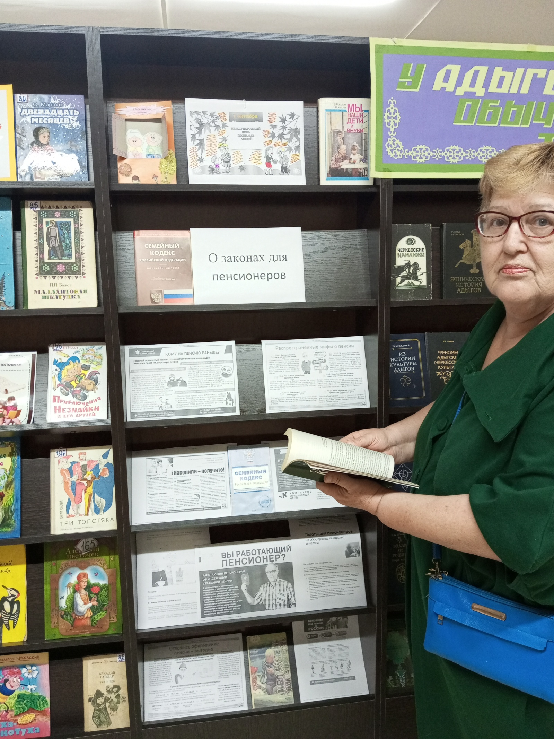

1.10.24г. Книжно – иллюст. выставка: «О законах для пенсионеров»
(1 октября – День пожилого человека)
В рамках Декады пожилого человека в библиотеке организована выставка-рекомендация для людей пенсионного возраста, где представлена подборка нормативно-правовых актов, пособий, книг, буклетов правовой тематики. Из материалов, представленных на выставке, можно узнать о новых законах для людей пред пенсионного и уже пенсионного возраста.

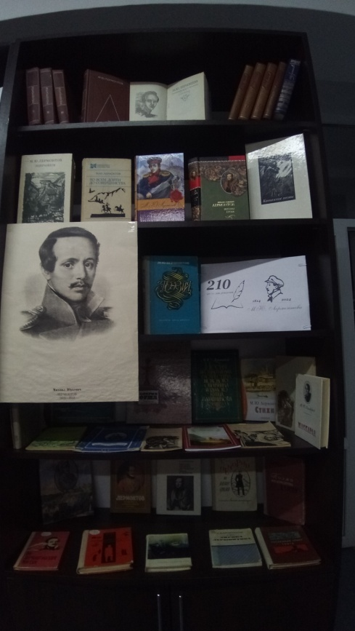
15.10.24г. Литературная композиция: «Да, были люди в наше время!»
(К 210-летию со дня рождения М.Ю.Лермонтова (1814-1841))

Великому русскому поэту, прозаику, драматургу М.Ю. Лермонтову исполняется 210 со дня его рождения. Родился он 15 октября 1814 года. Ушёл из жизни очень рано. Он погиб 27 июля 1841 года на дуэли в Пятигорске. За свою короткую жизнь, всего 27 лет, он успел написать множество талантливых произведений, подаривших ему славу ещё при жизни. Его творчество не только отражает дух своего времени, но и затрагивает вечные темы, которые остаются актуальными и в наши дни.
В честь этого знаменательной даты в шестой городской школе состоялось мероприятие, посвящённые жизни и творчеству Лермонтова, на котором присутствовали уч-ся 7«в» кл. и клас. рук. Кошиева З.Х.
Библиотекарь Сорокина Е.Ю. рассказала ребятам о жизни и творчестве Михаила Юрьевича, начиная с его рождения и заканчивая трагической гибелью на дуэли. Участники узнали о первых поездках Лермонтова на Кавказ, о его ссылках, о друзьях и соратниках, а также о художественном наследии поэта. Прозвучали отрывки из знаменитых стихотворений поэта.
В библиотеке организованна книжная выставка, посвященная памятной дате, на которой представлены произведения М. Лермонтова: стихи, поэмы, прозы – целый литературный мир, созданный за столь короткий жизненный срок великим поэтом.

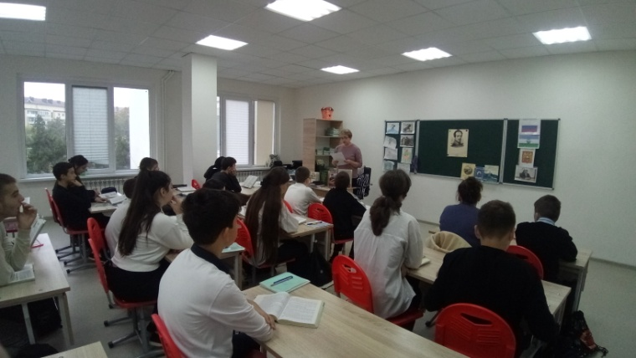
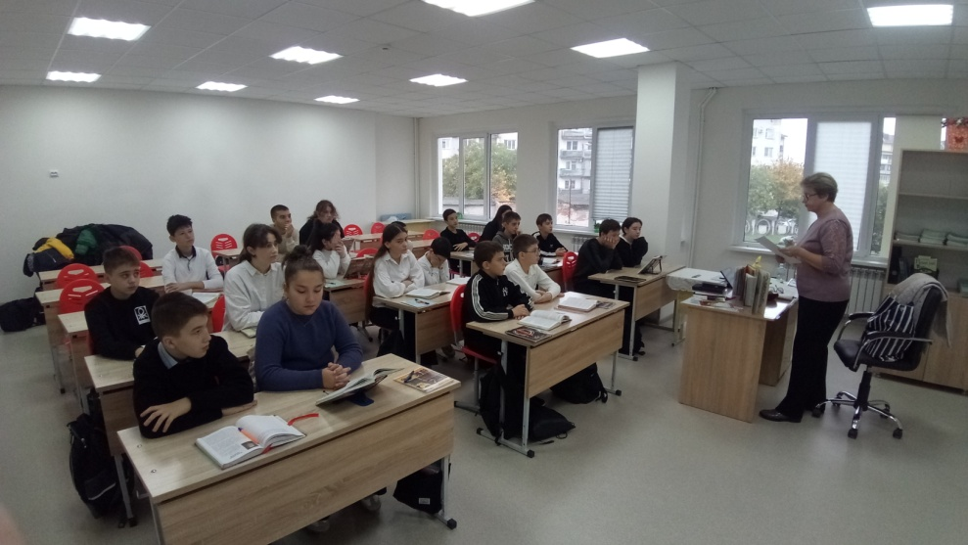

18.10.24г. Час общения: «Мой папа самый лучший» 20 октября – День отца в России
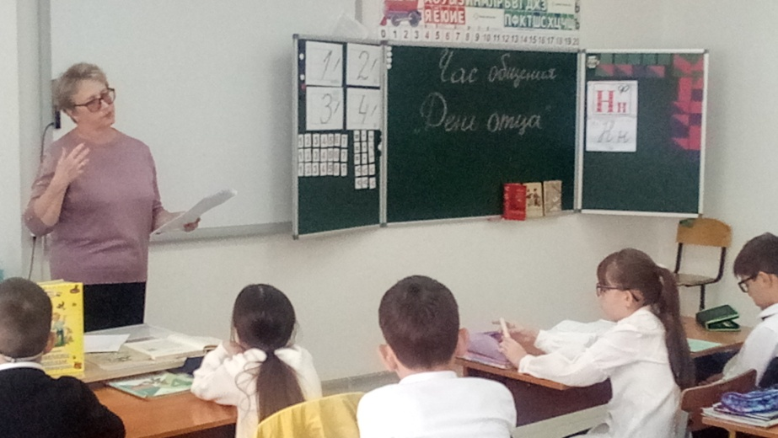
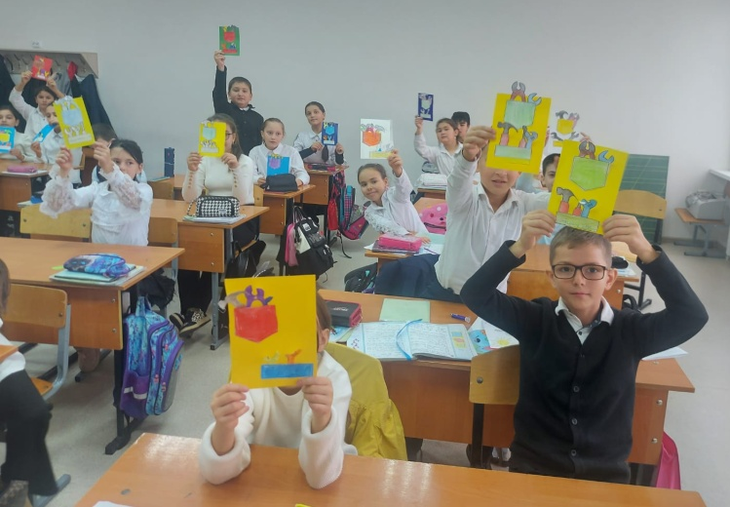
День отца - праздник в России сравнительно новый, совсем недавно получивший официальный статус (2021 год). Отмечается в третье воскресенье октября (в этом году – 20 октября). Между тем этот праздник насчитывает столетнюю историю. Во многих странах уже сложились свои традиции. В России же они только формируются. В преддверии международного Дня отца сотрудники библиотеки, провели час общения «Мой папа самый лучший», для учеников 4 «в» класса МКОУ СОШ №6 (кл. рук. Тохова М.Л.) Присутствующим рассказали историю праздника, когда и откуда пошла традиция празднования Дня отца, как и в каких странах его сегодня отмечают. Учащиеся отгадывали загадки о различных профессиях пап и их любимых занятиях, ответили на вопросы викторины. Библиотекарь провела обзор литературы, в которой говориться о правильных семейных отношениях и о глубокой и важной роли отца в семье. К мероприятию ребята подготовили поздравительные открытки «Поздравляем наших пап». Подарки получились красивыми и праздничными. Работы, сделанные своими руками, несут в себе много положительных эмоций: как тому, кто этот подарок делает, так и тому, для кого он предназначен.

24.10.24г. Внутриполочная выставка к 90- летию со д. р. Танзили Мустафаевне Зумакуловой — советской и российской балкарской поэтессе.
В честь юбилейной даты в библиотеке организованна выставка, на которой представлены сборники : «Къаяда гюлле» (Цветы на скале. 1959), «Тауланы жыры» (Песня гор. 1962), «Дым очага» (1965), «Тау аяз» (Прохлада гор. 1967), «Радуга над домами» (1968), «Чирахтан» (Светильник. 1969), «Молчание» (1972), «Сокровенность» (1974), «Весна в горах» (1982), двухтомник «Избранное» (1994) и др.
Творчество Зумакуловой давно вышло за пределы не только родной республики, но и всей страны. Обладая большим поэтическим дарованием, она по праву стоит в одном ряду с прославленными горскими поэтами старшего поколения Расулом Гамзатовым, Алимом Кешоковым, Кайсыном Кулиевым.

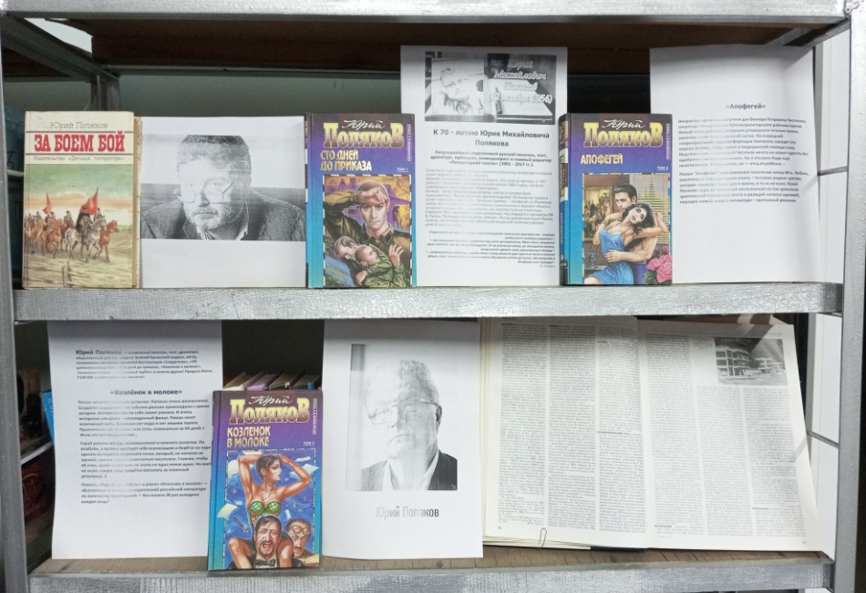
12.11.24г. Книжно-иллюстр. выставка «Годы и книги Юрия Полякова» К 70 - летию со д. р. Юрия Полякова
Вниманию читателей была представлена книжная выставка «Годы и книги Юрия Полякова», посвящённая 70-летию со дня рождения писателя, лауреата многих престижных премий, обладателя Большой золотой медали Ивана Бунина.
Широкую популярность писателю принесли повести «Сто дней до приказа», «ЧП районного масштаба» и «Работа над ошибками», изданнные ещё в СССР. Почти сорок лет каждое новое произведение писателя приковывает к себе внимание читателей и становится бестселлером. Многие произведения Юрия Михайловича экранизированы, спектакли по его пьесам входят в репертуар ряда российских театров. Его книги переведены на многие языки стран ближнего и дальнего зарубежья.

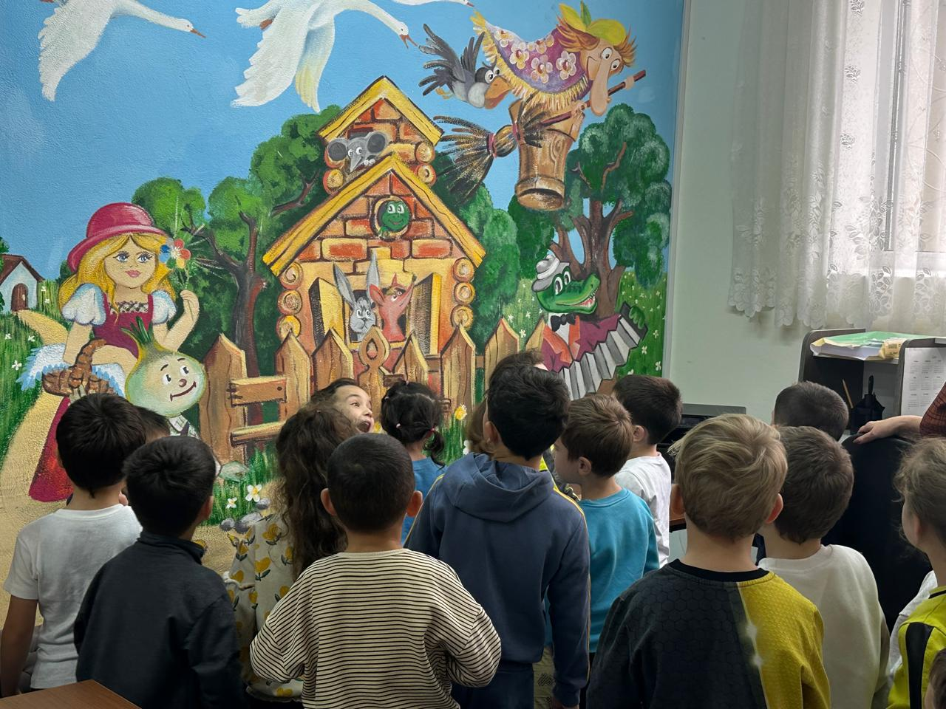

26.10.24г. Экскурсия в библиотеку
На экскурсию в библиотеку пришли дошколята из подготовительной группы «Колокольчики» МКДУ «Детский сад №1» Ребята узнали для себя много нового и интересного, совершили путешествие по книжному дому, услышали много новых слов, понятий. Поучаствовали в сказочной викторине. Узнали как нужно бережно обращаться с книгами. И какие правила в библиотеке.

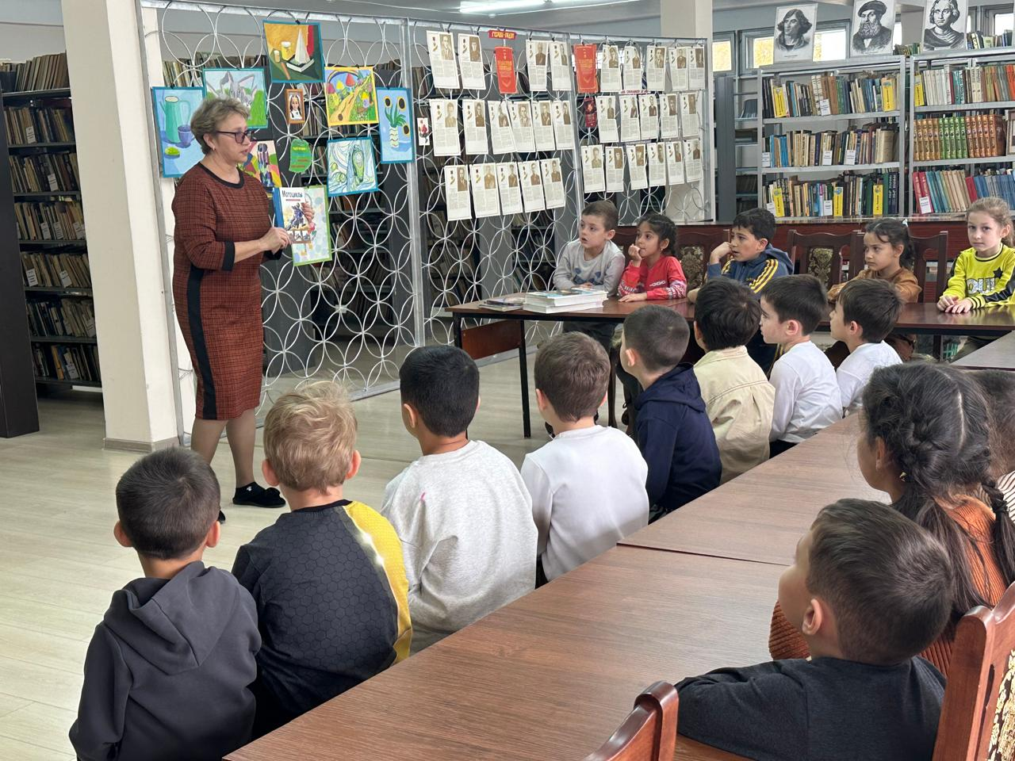
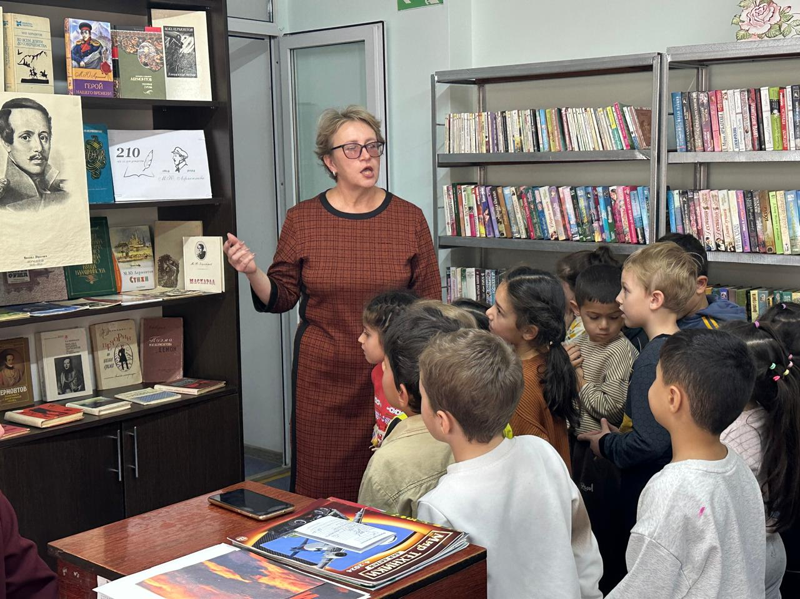

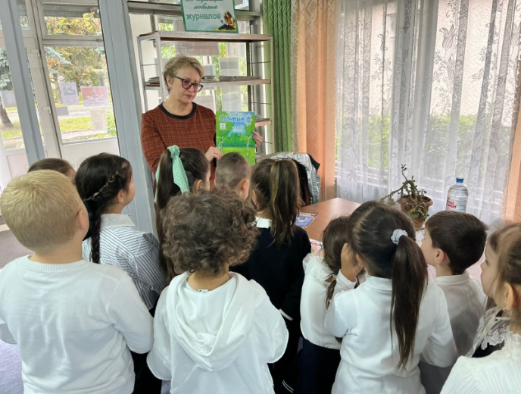
26.10.24г. Экскурсия в библиотеку
«Знакомство с книжным царством, мудрым государством»
26 октября, в первый день весенних каникул, Библиотеку посетили уч-ся первого класса МКОУ СОШ №3 (под рук-м советника директора по воспитанию Безировой А.М.) Ребята познакомились с интерьерами библиотеки, рассмотрели выставки, приняли активное участие в беседе о книгах. Узнали, как издаются книги, из чего состоят, какие бывают. Вспомнили любимых писателей и их произведения, поиграли в сказочную викторину, полистали красочные энциклопедии и получили рекомендации по чтению.
И встретились с загадочными литературными персонажами из басни И.А. Крылова «Ворона и лисица», инсценировку которой продемонстрировали участники театрального кружка «Овации».
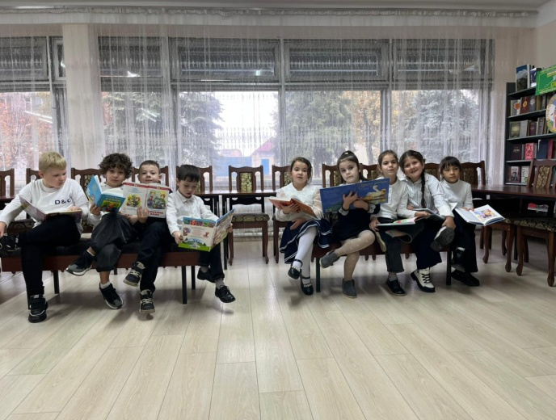

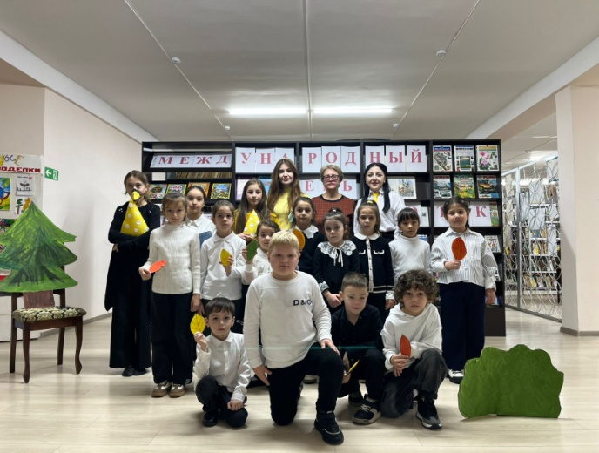

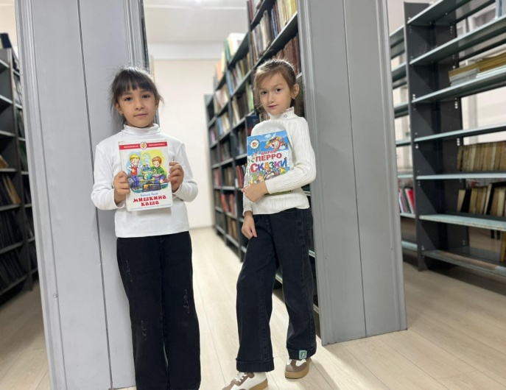

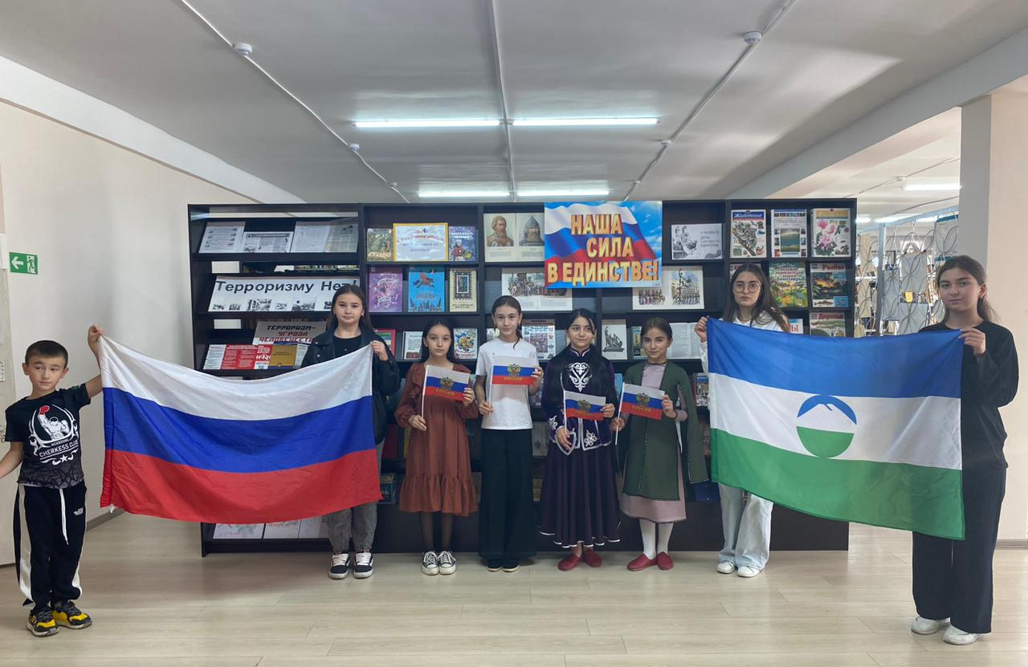

2.11.24г Урок истории «Сыны Отечества, освободившие Россию» (4 ноября – День народного единства)
В преддверие праздника, в библиотеке прошел урок истории, с ребятами - активистами Движения первых МКОУ СОШ № 3, под рук-м советника директора по воспитанию Безировой А.М. Ребята прослушали рассказ
об истории праздника. О смелости, отваге и беззаветной любви к Родине, о подвигах славных героев Отечества, сумевших в 1612 году объединить весь русский народ для борьбы и победы над вражескими иностранными захватчиками.День народного единства призван напомнить о том, что все мы, россияне, принадлежащие к разным социальным группам, национальностям, вероисповеданиям – единый народ с общей исторической судьбой и общим будущим.К мероприятию оформлена кн-илл. выставка «Наша сила в единстве».
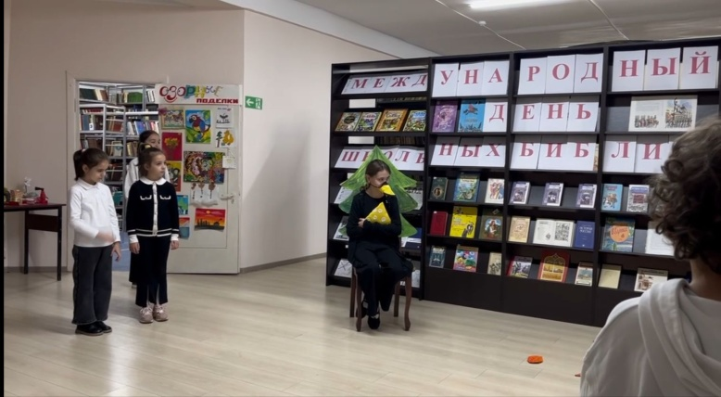
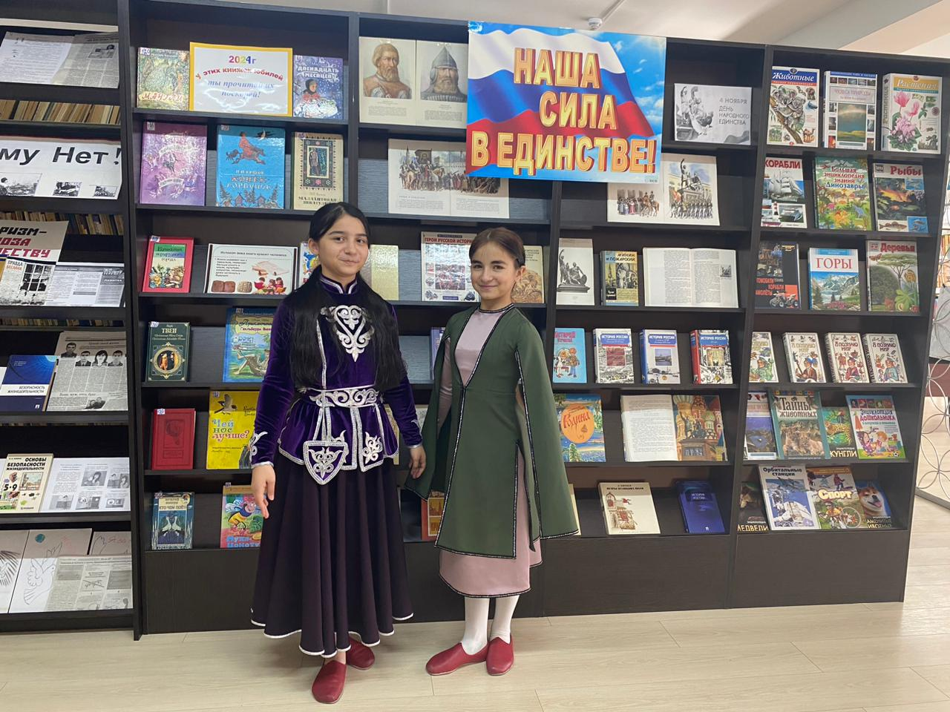

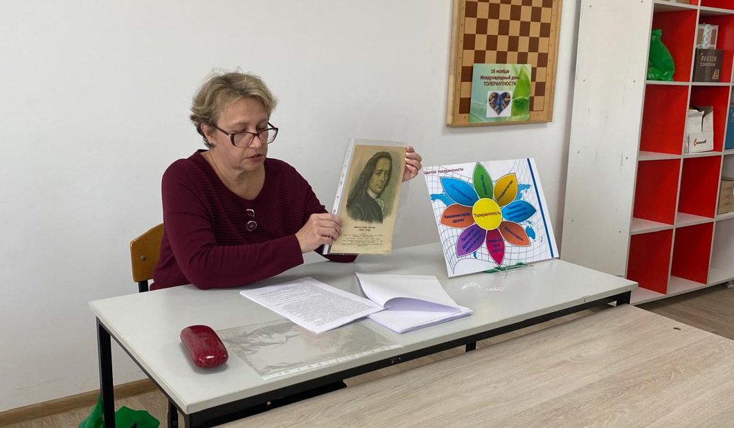
15.11.24г Беседа «Дорогою добра .
16 ноября – День толерантности
К сожалению, в сегодняшнем обществе происходит активный рост экстремизма и агрессивности, всевозможных форм асоциального поведения, антиобщественных организаций радикального толка, что, в первую очередь, особо затрагивает молодежь, поэтому воспитание у нашего подрастающего поколения толерантности, терпимости, доброты, уважительного отношения друг к другу и окружающим, так важно и актуально. В ходе мероприятия уч-ся 10 «а» кл. МКОУ СОШ №3 ( класс. рук. Барсукова З.И.) познакомились с понятием «толерантности», историей его происхождения, значением в разных культурах мира. Ребятам было предложено пройти тест для возможности оценки своей толерантности и понимания различий между чертами личности.

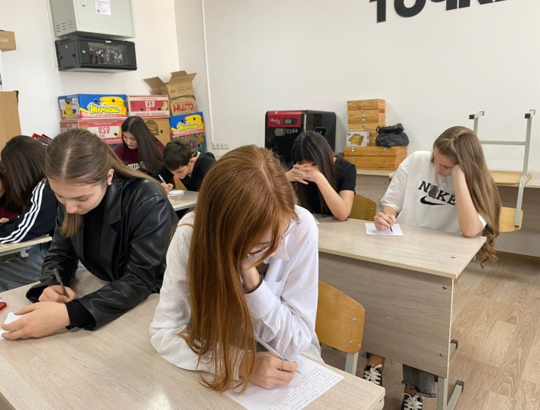
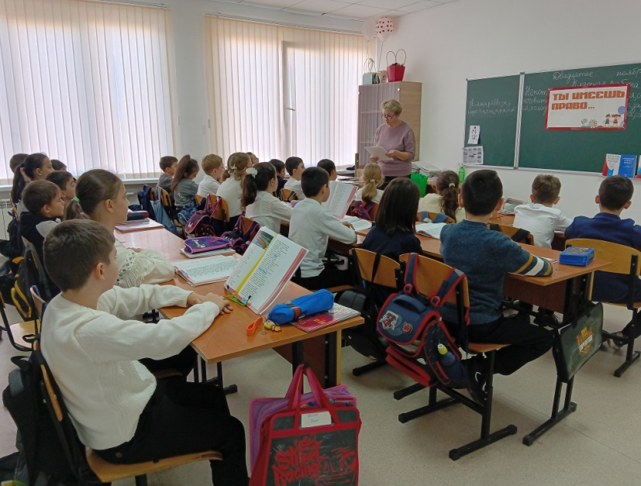

20.11.24г Час права «Маленькому человеку – большие права»
(20 ноября – Всемирный день прав ребенка)
К этой дате в МКОУ СОШ № 6 для учащихся 3 «г» класса, сотрудниками библиотеки был подготовлен и проведен тематический час «Маленькому человеку – большие права». Библиотекарь рассказала школьникам об истории возникновения праздника, о правах и обязанностях детей. Ребята ответили на вопросы, поделились знаниями и впечатлениями. Школьники совершили путешествие по дороге сказочной страны правовых знаний, где на каждой «станции» узнавали о своих правах. К примеру, на станции «Сказочная» - о праве на жизнь, неприкосновенность и свободу, на станции «Школьная» - то том, что у них есть право на образование. Вместе обсудили жизненные ситуации, в которые попадают знакомые ребятам сказочные и литературные герои, чьи права оказались нарушенными. В завершении мероприятия пришли к выводу, что нужно знать не только свои права, но и обязанности.

29.11.24г Литературно-музыкальны вечер «По какой бы ты не шел тропе, мамина любовь над нею светит » (Ко дню матери в России) Поздравить своих мам с этим светлым, замечательным праздником пришли у-ся
4 «в» кл. МКОУС № 6 (кл. рук. Тохова М.Л. ) Прозвучало много трогательных стихотворений в честь дорогих мам, были исполнены песни и танцы. Вместе с детьми гости принимали участие в разных шуточных конкурсах.
Вниманию участников вечера была представлена книжно-иллюстративная выставка. Ответств. Сорокина Е.Ю.

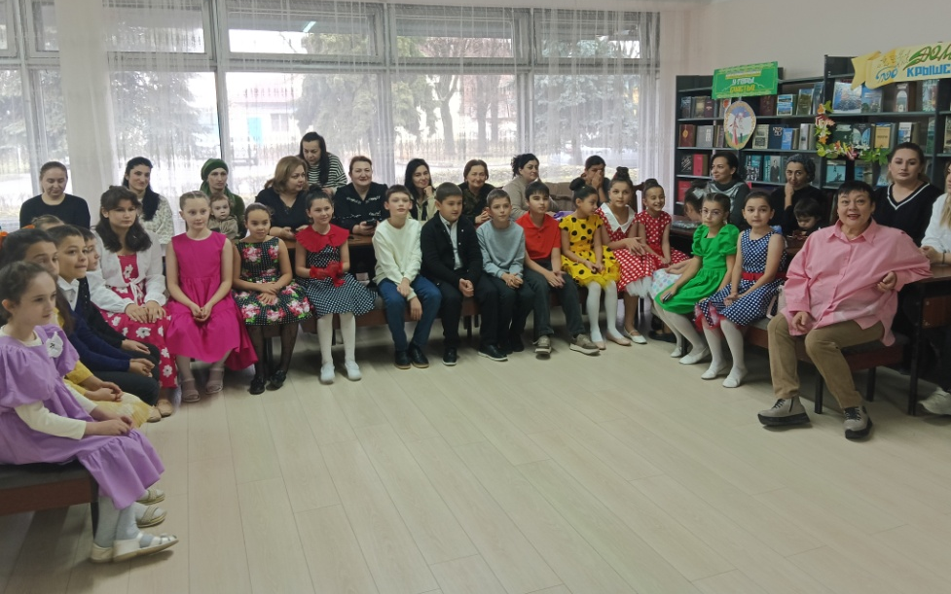
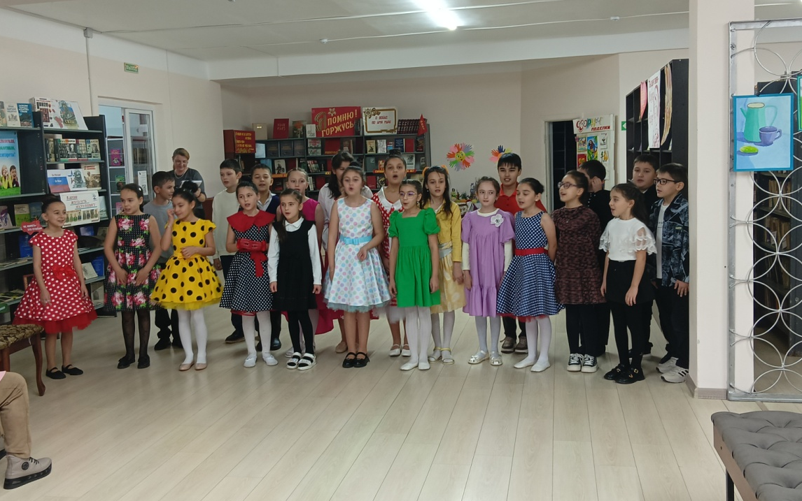

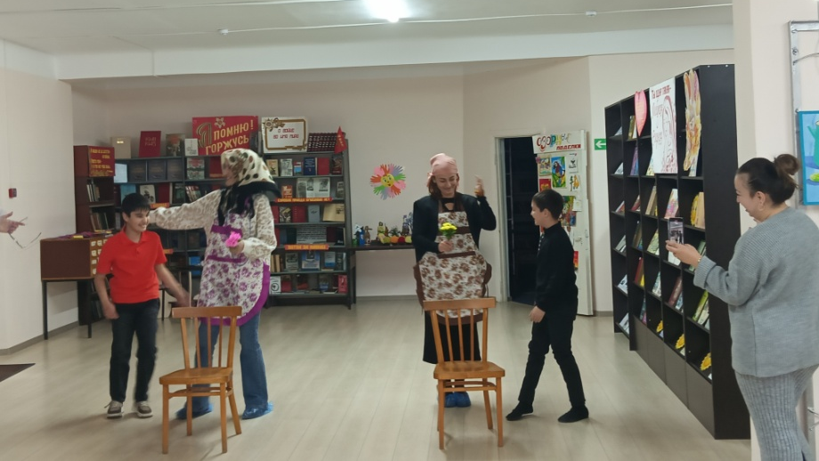
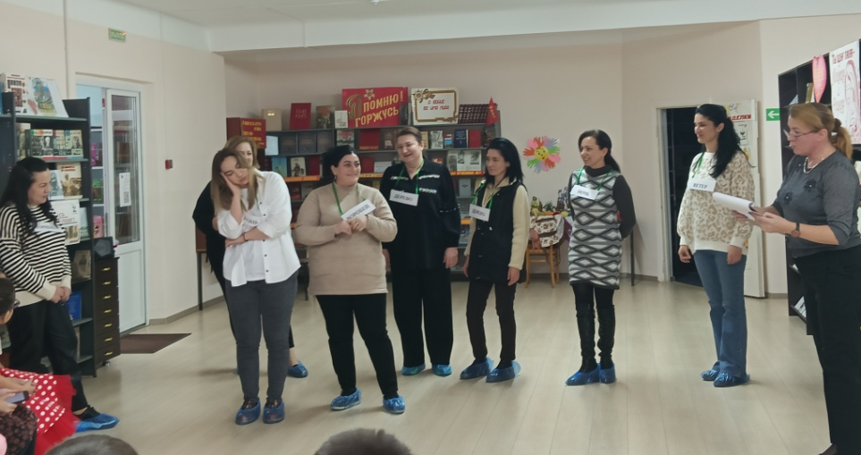

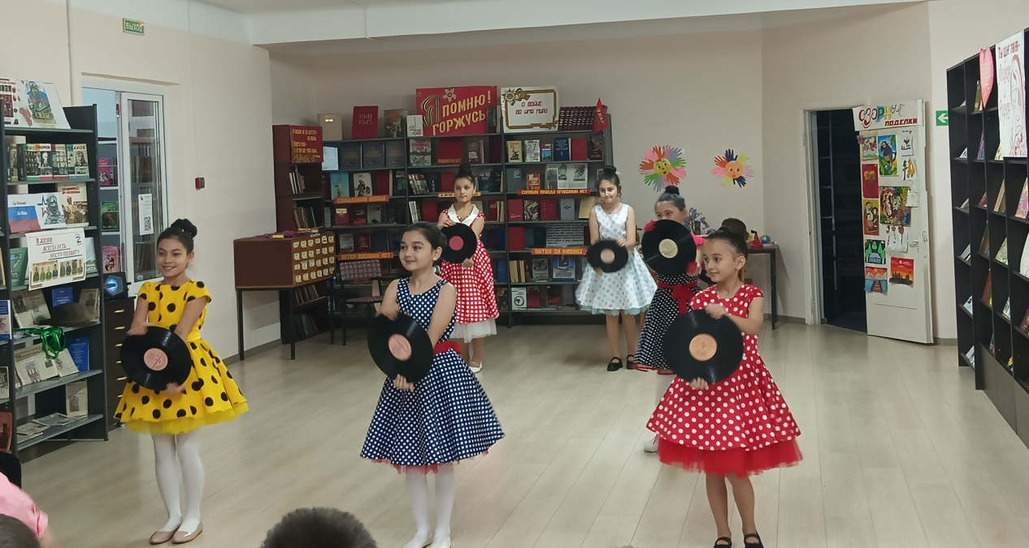
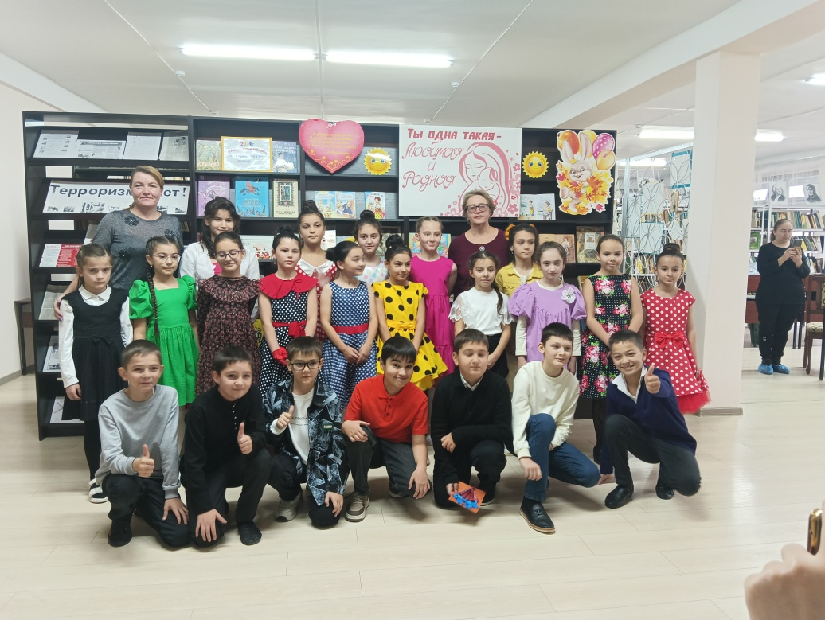

3.12.24г Час правовой культуры «Я – гражданин России» (Ко Дню юриста - 3 декабря)
К двум памятным датам, которые отмечаются в декабре, День юриста и День Конституции РФ, в библиотеке состоялся час правовой культуры "Я - гражданин России". Участниками мероприятия стали: федеральный судья, заместитель председателя Урванского районного суда КБР Канлоева М. В., начальник отдела правового обеспечения Министерства просвещения КБР Кокова Ф. А., начальник отдела профессионального образования и науки Министерства Просвещения КБР Абазова М. В. и учащиеся 9-10 классов, МКОУ СОШ №6. Мероприятие прошло в форме «круглого стола»
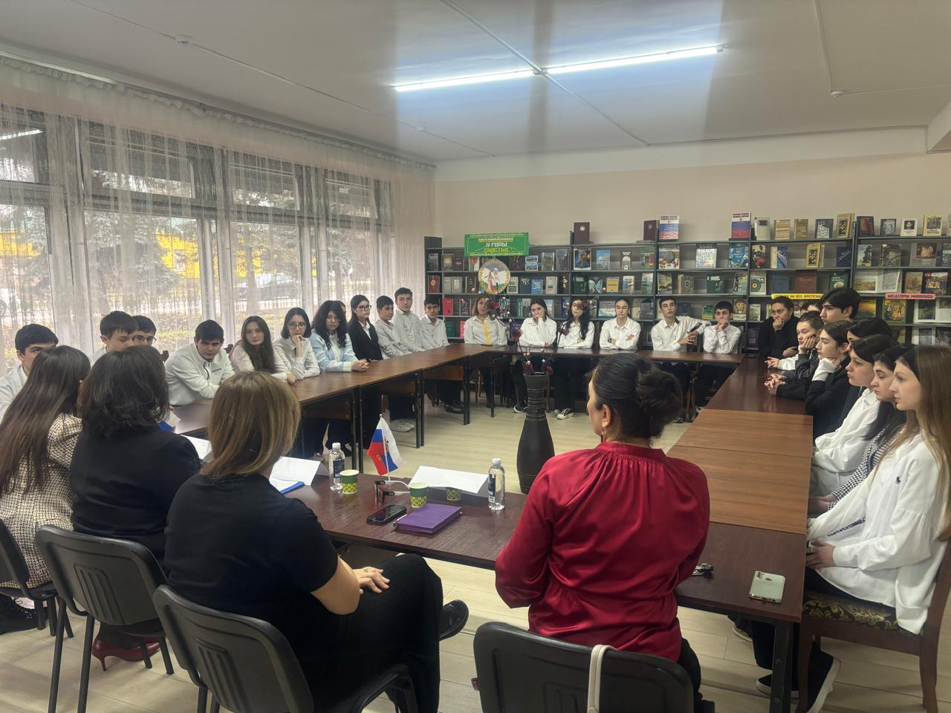
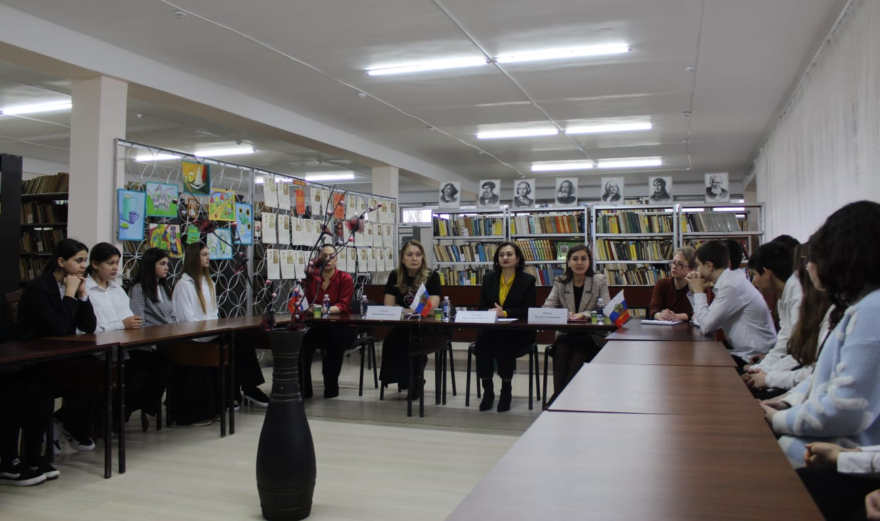

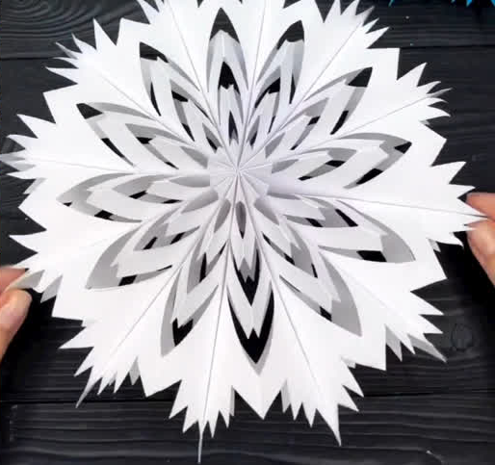

13/12/24 г Мастер-класс по изготовлению новогодней снежинки
Библиотекарь Акимова Т.В. Провела с
ребятами-читателями библиотеки
мастер-класс по изготовлению из бумаги
красивых объемных снежинок. (Ребята подружились с Pinterest («Пинтерест») — это сайт для поиска идей по разным темам: иллюстрации, дизайн, рецепты, домашний декор, мода и многое другое.)
